**DPPL-B03**

DESKRIPSI PERANCANGAN PERANGKAT LUNAK

SISTEM INFORMASI

UKM IFLS ITS



Dipersiapkan oleh:

Kelompok B03:

Faris Rahmat Hardian (05111540000052)

Devi Indah Sari (05111540000138)

Hanif Nashrullah (05111540000140)

DEPARTEMEN INFORMATIKA

FAKULTAS TEKNOLOGI INFORMASI DAN KOMUNIKASI

INSTITUT TEKNOLOGI SEPULUH NOPEMBER

2018

|  |  |  |  |  |
| --- | --- | --- | --- | --- |
|  | **Departemen Informatika**  **FTIK- ITS** | Nomor Dokumen | | Halaman |
| *DPPL-B03* | | *1/?* |
| Revisi | *1* | *Tgl: 20/05/2018* |

DAFTAR PERUBAHAN

|  |  |
| --- | --- |
| Revisi | Deskripsi |
| A |  |
| B |  |
| C |  |
| D |  |
| E |  |
| F |  |
| G |  |

|  |  |  |  |  |  |  |  |  |
| --- | --- | --- | --- | --- | --- | --- | --- | --- |
| INDEX  TGL | - | A | B | C | D | E | F | G |
| Ditulis oleh |  |  |  |  |  |  |  |  |
| Diperiksa oleh |  |  |  |  |  |  |  |  |
| Disetujui oleh |  |  |  |  |  |  |  |  |

**DAFTAR ISI**

Daftar Perubahan…………………………………………………………………………

Daftar Isi…………………………………………………………………………………

Daftar Gambar……………………………………………………………………………..

Bab 1: Pendahuluan………………………………………………………………………..

* 1. Latar Belakang………………………………………………………………..
  2. Lingkup Masalah…………………………………………………………….
  3. Tujuan……………………………………………………………………….
  4. Manfaat……………………………………………………………………….
  5. Definisi, Akronim dan Singkatan……………………………………………..
  6. Deskripsi Umum Dokumen…………………………………………………….
  7. Deskripsi Global………………………………………………………………..
     1. Perspektif Produk………………………………………………………
     2. Fungsi Produk………………………………………………………….
     3. Karakteristik Pengguna…………………………………………………

Bab 2: Deskripsi Perancangan………………………………………………………………..

1. Rancangan Lingungan Implementasi…………………………………………..
2. Flowchart……………………………………………………………………….
3. Dekomposisi Fisik Modul………………………………………………………
4. Deskripsi Data………………………………………………………………….
5. Struktur Tabel Database………………………………………………….
6. Struktur Tabel Entitas Admin…………………………………………….
7. Struktur Tabel Entitas ????
8. Diagram……………………………………………………………………
9. Deskripsi Rinci Modul……………………………………………………
10. Deskripsi Layar……………………………………………………………….
11. Layar Selamat Datang…………………………………………………..
12. Layar User View…………………………………………………………..
13. Layar About………………………………………………………………..
14. ???

**DAFTAR GAMBAR**

Gambar 2.1

**DAFTAR TABEL**

Tabel 1.1 Definisi dan Akronim

Tabel 1.2 SKPL Fungsi Produk

**BAB 1**

**PENDAHULUAN**

* 1. **Latar Belakang**

Teknologi informasi yang semakin maju telah banyak membantu manusia berbagi segala informasi yang membuat pertukaran informasi menjadi lebih cepat. Internet telah menjadi media pertukaran informasi yang sangat efektif dan meluas seiring dengan bertambahnya pengguna gawai yang dapat terhubung dengan internet. Berbagai instansi maupun organisasi membuat laman resmi sebagai media penyebaran informasi maupun masukan dari masyarakat yang dapat diakses secara luas.

Sebagai salah satu UKM di ITS, IFLS memerlukan sebuah laman web agar anggota UKM maupun masyarakat dapat mengakses informasi mengenai kegiatan-kegiatan, pengumuman, profil UKM, maupun pembelajaran melalui internet. Saat ini UKM IFLS telah memiliki beberapa media social di beberapa platform seperti Facebook, LINE, dan Instagram, namun mereka baru saja mendapatkan laman resmi dan belum dikembangkan. Departemen Komunikasi dan Informasi IFLS sebagai penanggung jawab media social dan penyebaran informasi, sedang membutuhkan pengembang web untuk mengembangkan laman web UKM IFLS.

Ini merupakan kesempatan bagi kelompok kami untuk mengimplementasikan ilmu yang kami dapat selama 6 semester berkuliah di Departemen Informatika secara nyata. Maka dari itu kelompok kami mengajukan diri untuk menjalankan proyek pengembangan laman web UKM IFLS. Setelah saling berkoordinasi, Departemen Kominfo IFLS setuju untuk menyerahkan proyek pengembangan web kepada kami.

Dari proyek pengembangan web ini, kedua belah pihak bisa mendapatkan manfaat yang nyata. Di sisi kelompok kami, didapatkan pengalaman nyata mengenai pengembangan laman web resmi dan proyek pengembangan perangkat lunak. Sedangkan dari sisi UKM IFLS, laman web yang dibangun akan mempermudah UKM IFLS untuk mengumumkan informasi mengenai berbagai kegiatan dan profil UKM. Selain itu, laman web resmi dapat digunakan masyarakat luar untuk mengenal lebih dalam UKM IFLS. Dengan pertimbangan berbagai manfaat diatas, maka kami memutuskan untuk mengerjakan proyek pengembangan laman web UKM IFLS.

* 1. **Lingkup Masalah**

Halaman web UKM IFLS adalah laman web untuk mempublikasi berbagai kegiatan dan informasi seputar UKM IFLS. Web ini akan dapat diakses dari dua aktor, yaitu **Visitor** dan **Administrator**. **Visitor** adalah pengguna internet yang dapat mengunjungi laman web UKM IFLS. **Administrator** adalah pihak yang mengatur informasi yang ada di web UKM IFLS. Administrator akan dipegang oleh Departemen Kominfo IFLS.

* 1. **Tujuan**

Dokumen DPPL-B03 ini berisi Deskripsi Perancangan Perangkat Lunak (DPPL) atau Software Design Description (SDD) untuk Web UKM IFLS. Adapun tujuan dari penulisan dokumen ini, yaitu

* Untuk memberikan penjelasan dan gambaran mengenai perancangan perangkat lunak yang akan dibangun baik berupa gambaran umum maupun penjelasan detil dan menyeluruh.
* Hasil analisis sistem perangkat lunak dengan ancangan ini diuraikan sebagai sekumpulan proses yang terorganisasi secara hirarkis, dimana proses-proses saling berkomunikasi melalui suatu jalur aliran data
* Pengguna dokumen ini adalah pengembang perangkat lunak Sistem Informasi Web UKM IFLS. Dokumen ini akan digunakan untuk membantu atau sebagai bahan acuan dalam tahap perancangan perangkat lunak serta sebagai bahan evaluasi pasa saat proses pengembangan perangkat lunak maupun diakhir pengembangannya.
* Dengan adanya dokumen DPPL ini diharapkan pengembangan perangkat lunak web UKM IFLS akan lebih terarah, lebih efektif dan efisien.
  1. **Manfaat**

Berikut beberapa manfaat yang bisa didapatkan dalam penggunaan laporan Spesifikasi Kebutuhan Rekayasa Perangkat Lunak Web UKM IFLS, antara lain:

* Dapat digunakan sebagai panduan dalam perencaaan pembuatan perangkat lunak
* Serta menambah wawasan mengenai spesifikasi kebutuhan perangkat lunak sebelum membuat perangkat lunak yang sederhana
  1. **Definisi, Akronim dan Singkatan**

|  |  |
| --- | --- |
| DPPL | Deskripsi Perancangan Perangkat Lunak  🡪 Merupakan dokumen sebagai penjelasan dan gambaran tentang rancangan  yang dibuat |
| SKPL | Spesifikasi Kebutuhan Perangkat Lunak  🡪 Merupakan dokumen hasil analisis yang berisi spesifikasi kebutuhan user |
| IEEE | Institute of Electrical and Electronics Engineers  🡪 Merupakan standar internasional untuk pengembangan dan rancangan  perangkat lunak |
|  |  |

Tabel 1.1 Definisi dan Akronim

* 1. **Deskripsi Umum Dokumen**

Pada intinya, dokumen DPPL ini menjelaskan mengenai perancangan perangkat lunak, dimana merupakan transformasi dari DPD pada dokumentasi SKPL ke dalam bentuk perancangan. Dengan mengacu pada hasil collect requirement dan analisis yang bertuang pada dokumen SKPL, dokumen ini menjelaskan perancangan modul-modul perangkat lunak yang akan digunakan sesuai dengan SKPL beserta dekomposisi modulnya, tabel-tabel yang akan diimplementasikan, algoritma & pernyataan-pernyataan SQL yang akan digunakan, serta perancangan hasil tampilan (output) pada layar monitor.

Dokumen ini terdiri dari bab dengan perincian sebagai berikut:

* Bab 1 Pendahuluan, merupakan pengantar dokumen DPPL yang berisi latar belakang pembuatan web UKM IFLS, lingkup masalah, tujuan penulisan dokumen, manfaat, definisi, akronim dan istilah yang digunakan, deskripsi umum dokumen yang merupakan ikhtisar dokumen DPPL serta deskripsi global dari rancangan yang dibuat pada web UKM IFLS
* Bab 2 Deskripsi Perancangan yang berisi rancangan lingkungan implementasi, dekomposisi fisik modul, deskripsi rinci modul, deskripsi proses, dan deskripsi laporan dari UKM IFLS.
  1. **Deskripsi Global**
     1. **Perspektif Produk**

Web UKM IFLS dapat diakses dari dua sisi, yaitu sisi Visitor dan Administrator. Visitor dapat mengakses artikel-artikel yang di post, profil UKM, contact person, akun media social IFLS, dan informasi mengenai kegiatan yang diadakan oleh IFLS. Administrator dapat mengakses hal-hal yang dapat diakses visitor, serta dapat melakukan manajemen website, seperti menambahkan maupun menghapus gambar, mengatur akun Administrator, membuat, mengedit, dan menghapus artikel.

* + 1. **Fungsi Produk**

Web UKM IFLS adalah perangkat lunak yang digunakan untuk membantu anggota UKM maupun masyarakat dapat mengakses informasi mengenai kegiatan-kegiatan, pengumuman, profil UKM, maupun pembelajaran melalui internet. Berikut ini beberapa fungsi utama yaitu:

|  |  |  |
| --- | --- | --- |
| **ID** | **Kebutuhan Fungsional** | **Penjelasan** |
| IFLS-F-01 | Sistem dapat mencari artikel sesuai dengan kata kunci | Visitor dapat mencari artikel menggunakan fitur pencarian |
| IFLS-F-02 | Sistem dapat menampilkan artikel | Visitor dapat membaca artikel yang ditampilkan sistem |
| IFLS-F-03 | Sistem dapat menampilkan informasi profil UKM | Pada halaman Profile dapat ditampilkan informasi profil UKM |
| IFLS-F-04 | Sistem dapat menampilkan info contact person dan media sosial | Informasi contact person dan media social ditampilkan pada footer website |
| IFLS-F-05 | Sistem dapat mengautentifikasi Administrator | Sistem mengautentifikasi Administrator melalui halaman login |
| IFLS-F-06 | Sistem dapat melakukan manajemen artikel | Administrator dapat membuat, mengedit, dan menghapus artikel |
| IFLS-F-07 | Sistem dapat menambahkan gambar/video | Sistem dapat menambahkan gambar/video di artikel ataupun halaman muka |
| IFLS-F-08 | Sistem dapat melakukan manajemen akun Administrator | Akun Administrator dapat dibuat, diedit, atau dihapus pada system oleh Administrator |
| IFLS-F-09 | Sistem dapat mengedit info atau profil UKM | Administrator mengedit info atau profil UKM |
| IFLS-F-10 | Sistem dapat membatasi akses web saat maintenance | Halaman akan diarahkan ke halaman pemberitahuan maintenance |

Tabel 1.2 SKPL Fungsi Produk

* + 1. **Karakteristik Pengguna**

Pengguna perangkat lunak ini adalah para pengakses internet yang menggunakan penjelajah situs (*web browser*)

Pengguna juga dapat berupa pengguna yang memiliki tingkat otorisasi khusus yang disebut sebagai administrator dan mempunyai wewenang untuk melakukan modifikasi pada informasi data yang hendak ditampilkan.

|  |  |
| --- | --- |
| **Kategori Pengguna** | **Tugas** |
| Visitor | Mengunjungi *website* |
| Administrator | Mengelola *website* |

**Bab 2: Deskripsi Perancangan**

1. **Rancangan Lingungan Implementasi**

Perangkat lunak yang dibutuhkan pada web UKM IFLS yaitu:

* Sublime Text 3 adalah software yang digunakan dalam memprogram aplikasi
* Xampp MySQL dan PHP untuk pengolahan database
* Microsoft Edge atau browser lainnya sebagai web browser

1. **Flowchart**

Untuk lebih jelasnya, hubungan antara sistem web UKM IFLS dengan entity luar dan antarmuka yang digunakan dapat dilihat pada flowchart berikut:

1. Flowchart Administrator – Login



1. Flowchart Administrator – Menambah Artikel



1. Flowchart Administrator – Mengedit Artikel



1. Flowchart Administrator – Menghapus Artikel



1. Flowchart Administrator – Menambah Akun Administrator



1. Flowchart Administrator – Menghapus Akun Administrator



1. Flowchart Administrator – Mengedit Profil UKM



1. Flowchart Visitor – Mencari Artikel



1. Flowchart Visitor – Membaca Artikel



1. Flowchart Visitor – Membaca Informasi Profil UKM



1. Flowchart Visitor – Membaca Informasi Contact UKM



1. Flowchart Visitor – Klik Menuju Media Sosial UKM



1. **Deskripsi Data**
2. **Struktur Tabel Database**
3. **Struktur Tabel Entitas Admin**
4. **Struktur Tabel Entitas ????**
5. **Diagram**
6. **Deskripsi Rinci Modul**
7. **Deskripsi Layar**
8. **Visitor**

**2.4.1.1. Halaman Utama**

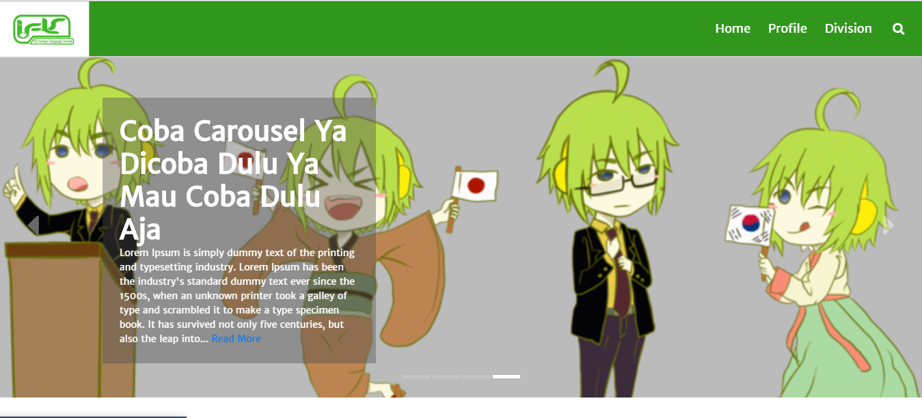

Halaman utama dari web UKM IFLS. Halaman ini menampilkan informasi mengenai UKM serta post-post terakhir.

**2.4.1.2. Cari Artikel**



Fitur pencarian Artikel terdapat pada bagian navigation bar dari web. Pencarian menggunakan keyword judul artikel.

**2.4.1.3. Hasil Pencarian Artikel**

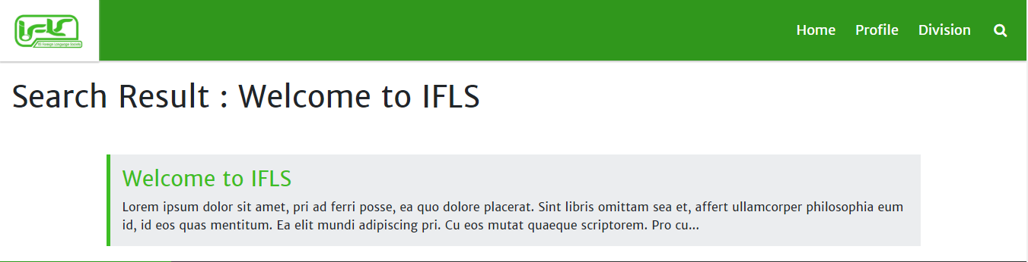

Dari keyword pencarian artikel ditampilkan hasil pencarian yang paling sesuai.

**2.4.1.4. Artikel**

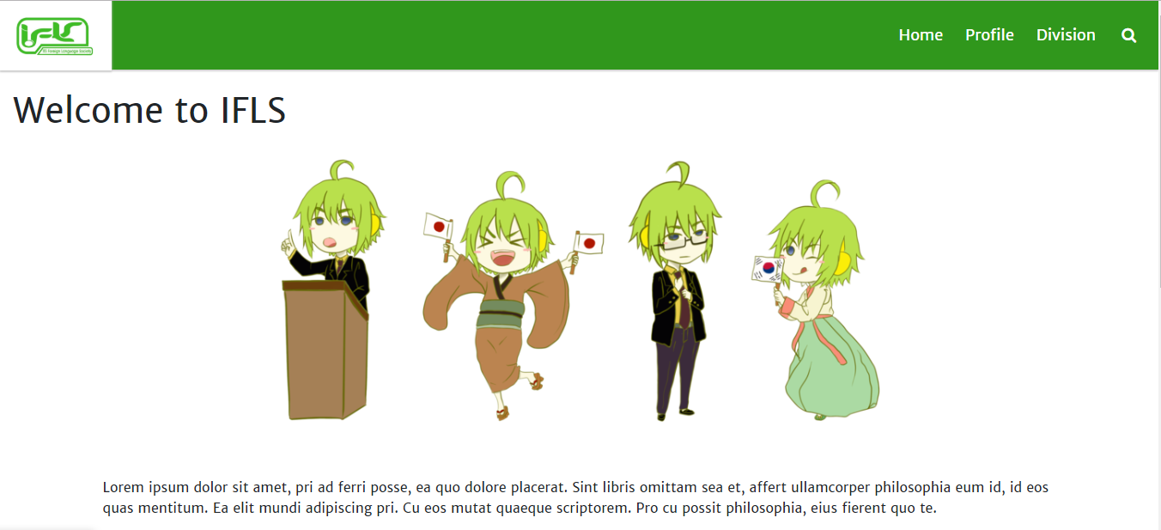

Tampilan dari halaman suatu artikel.

**2.4.1.5. Profil UKM**

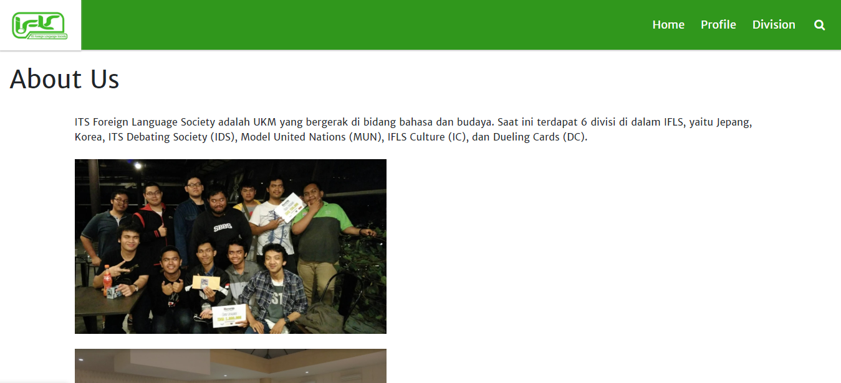

Tampilan dari halaman Profil UKM IFLS.

**2.4.1.6. Media Sosial**



Menampilkan beberapa ikon media social yang tersedia di UKM IFLS. Jika ikon di klik maka akan mengarahkan ke media social yang bersangkutan.

**2.4.1.7. Contact**

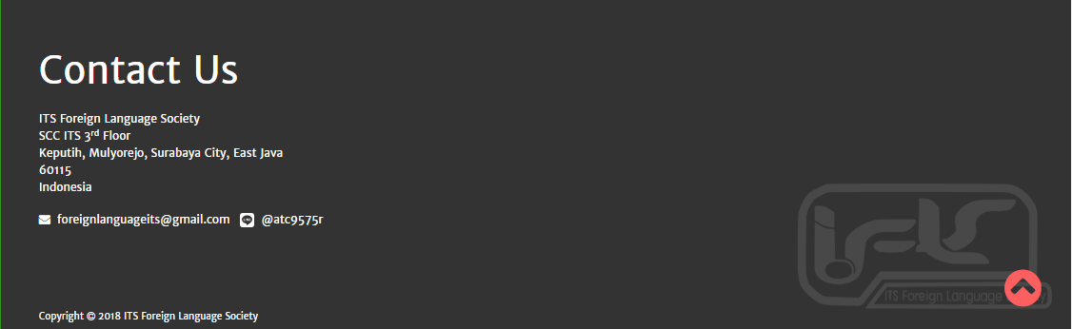

Menampilkan informasi mengenai email, alamat, dan akun LINE UKM IFLS.

1. **Administrator**

**2.4.2.1. Login Ke Sistem Web UKM**

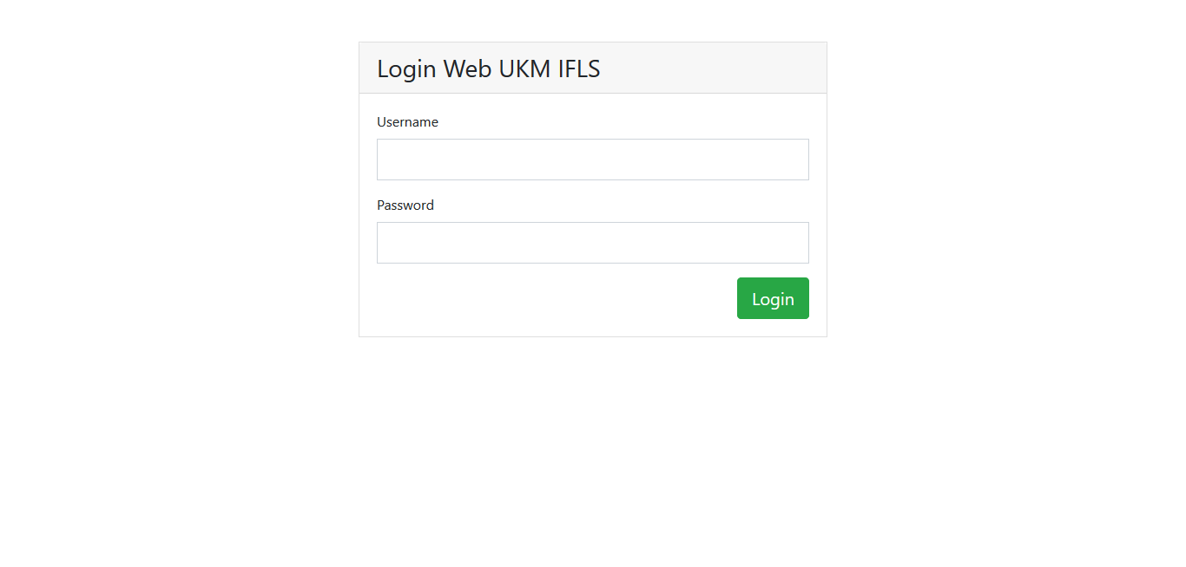

Menampilkan layar login untuk mengautentifikasi administrator dari web UKM IFLS. Administrator perlu memasukkan username dan passwort untuk masuk ke sistem.

**2.4.2.2. Buat Artikel**

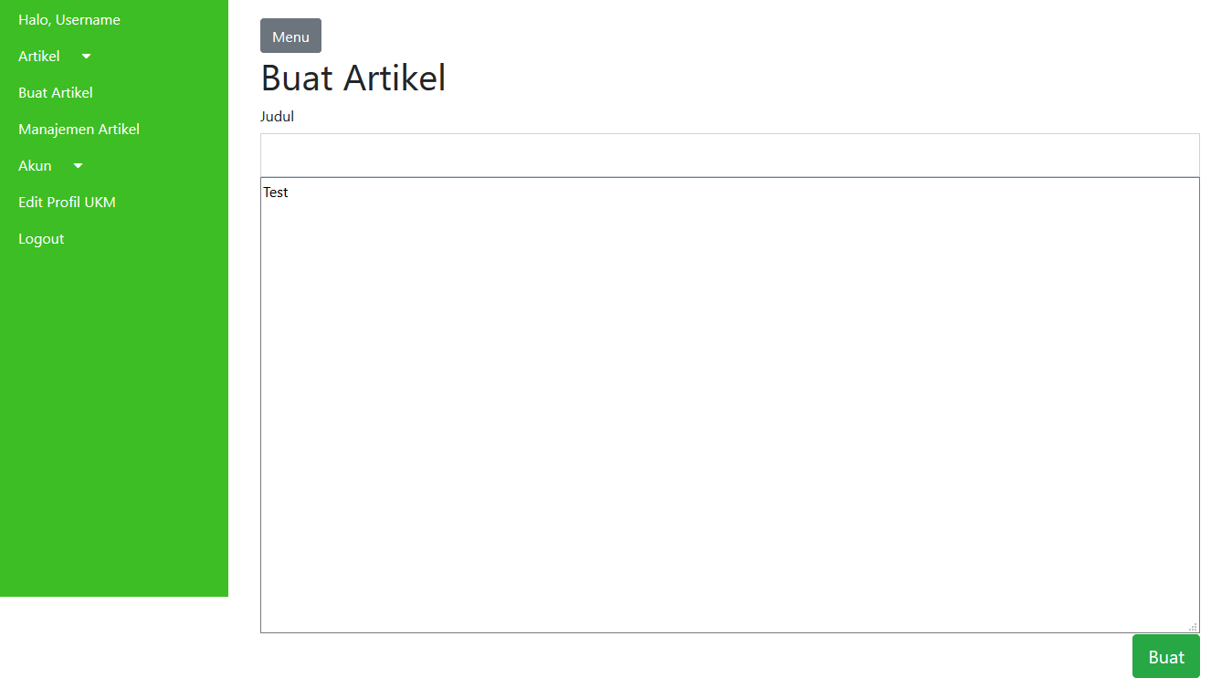

Halaman untuk membuat artikel. Untuk membuat artikel diperlukan judul artikel dan isi dari artikel dengan sintaks tertentu.

**2.4.2.3. Manajemen Artikel**

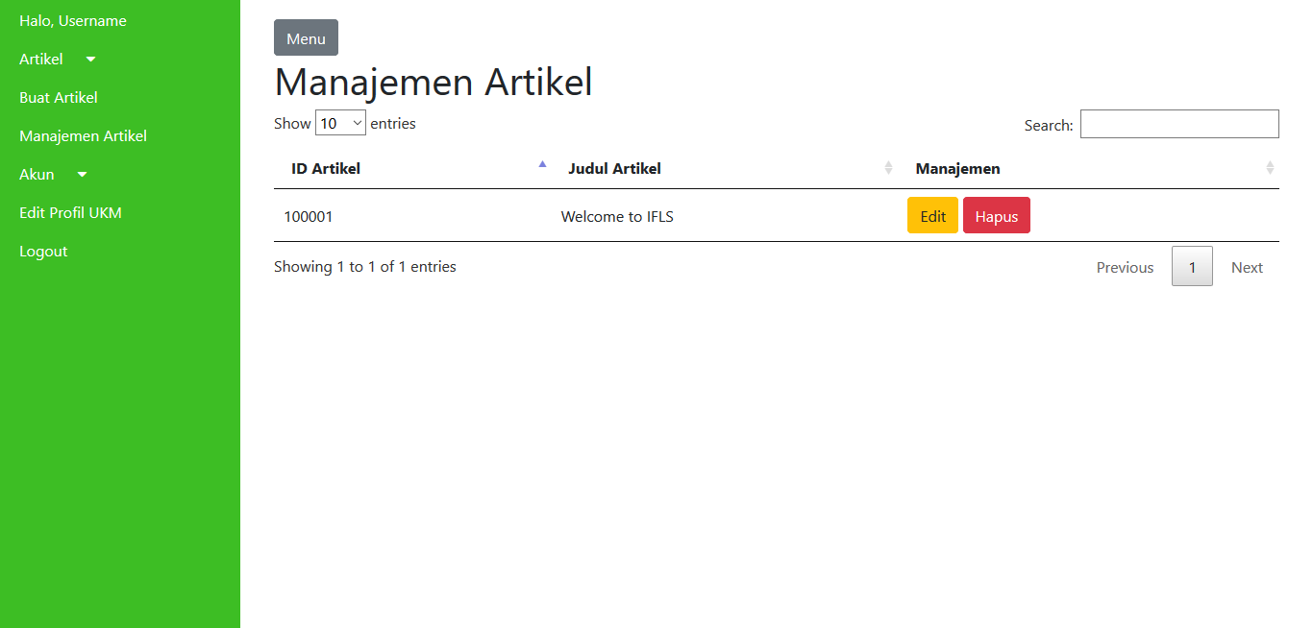

Halaman untuk memanajemen artikel yang telah dibuat. Artikel dapat diedit maupun di hapus.

**2.4.2.4. Edit Artikel**

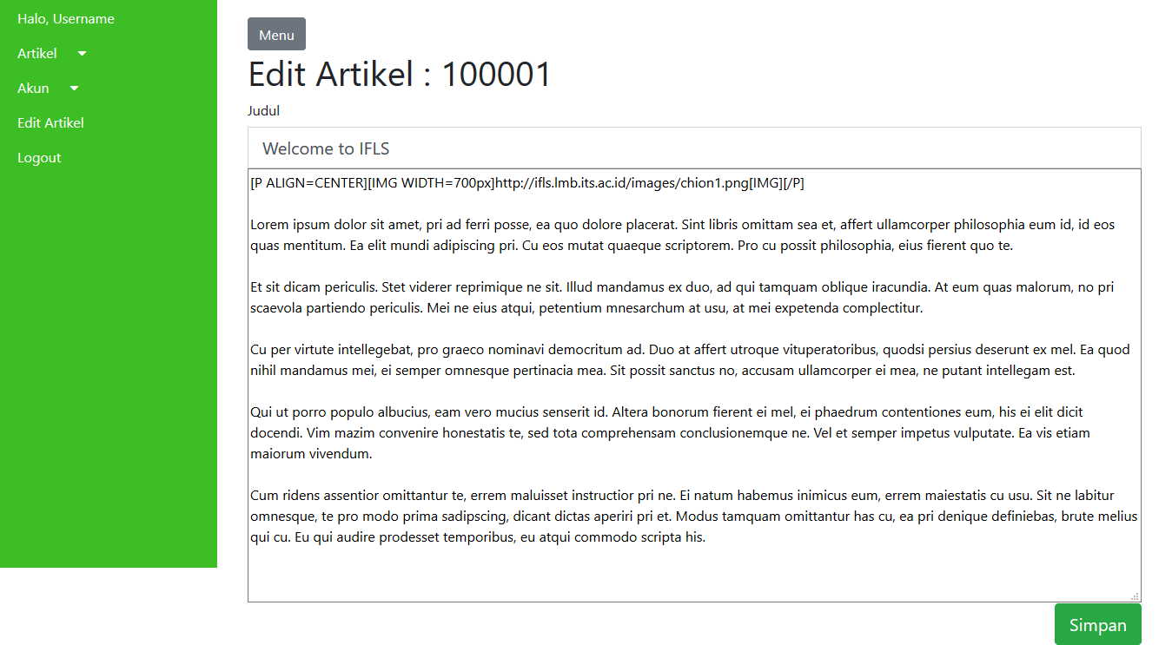

Halaman untuk mengedit artikel. Artikel yang sudah dibuat dapat di ubah judul dan isi dari artikel tersebut.

**2.4.2.5 Buat Akun Administrator**

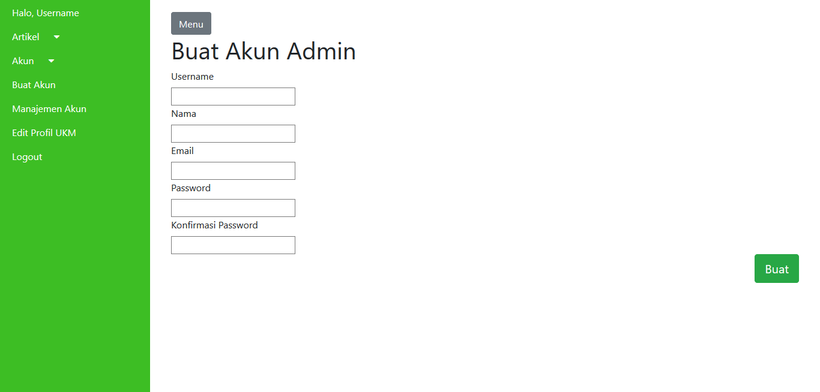

Halaman untuk membuat akun administrator. Sebuah akun administrator dapat membuat akun administrator untuk administrator yang lainnya.

**2.4.2.6. Manajemen Akun Administrator**

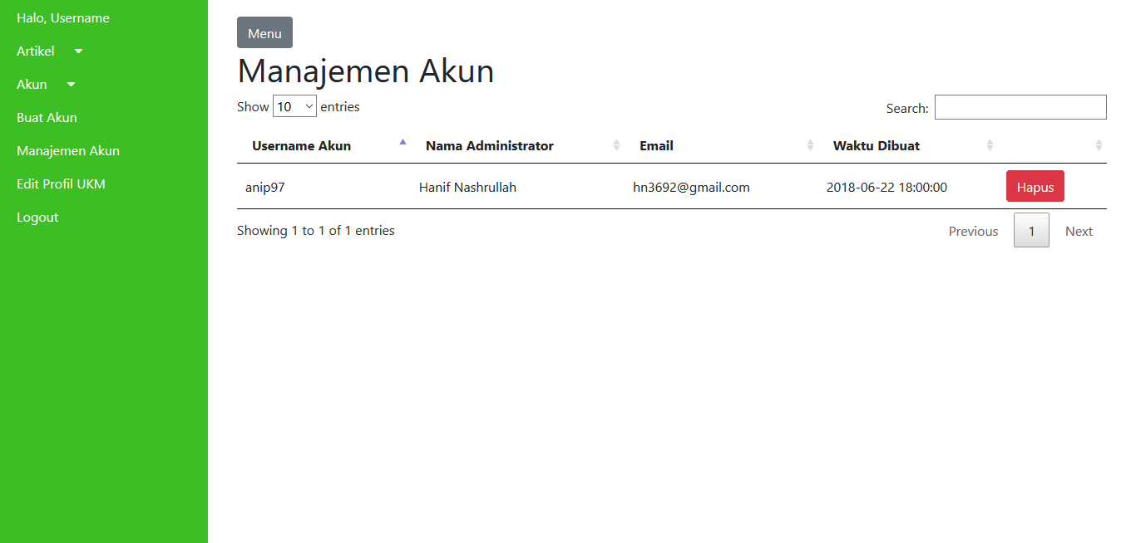

Halaman untuk melihat daftar akun administrator dan menghapus akun administrator.

**2.4.2.7. Edit Profil UKM**

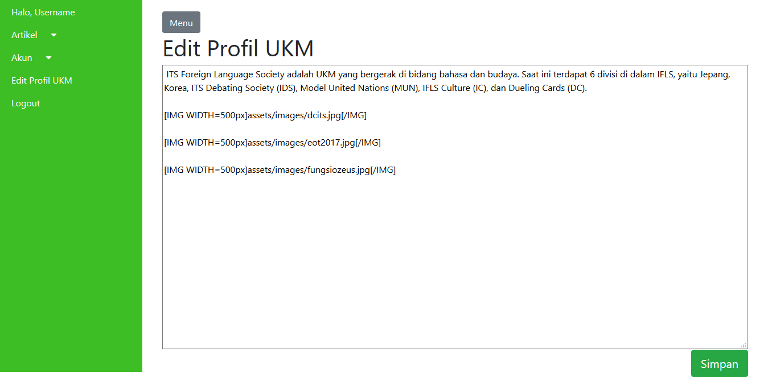

Halaman untuk mengedit isi dari halaman Profil UKM IFLS.